**BỘ GIÁO DỤC VÀ ĐÀO TẠO**

**TRƯỜNG ĐẠI HỌC DUY TÂN**



**XÂY DỰNG WEBSITE**

**SMART MOBIE**

🙠🖎🕮✍🙢

**DATABASE DESIGN**

**Metor: T.S. LÊ THANH LONG**

**Group Members:**

*Phạm Lê Trọng Thắng 2321118081*

*Dương Tuấn Anh 2321111499*

*Ngô Minh Hà 2321118147*

**NIÊN KHÓA 2020-2021**

**PROJECT INFORMATION**

|  |  |  |  |  |  |
| --- | --- | --- | --- | --- | --- |
| **Tên viết tắt của dự án** | SM | | | | |
| **Tên dự án** | WEBSITE SMART MOBILE | | | | |
| **Ngày bắt đầu** | 08/03/2021 | **Ngày kết thúc** | | 19/04/2021 | |
| **Tổ chức chính** | Khoa Công nghệ thông tin, Đại học Duy Tân | | | | |
| **Cố vấn dự án** | T.S LÊ THANH LONG  Email: [lthanhlong@gmail.com](mailto:lthanhlong@gmail.com)  SĐT: 0905885285 | | | | |
| **Chủ sở hữu sản phẩm & chi tiết liên hệ** | PHẠM LÊ TRỌNG THẮNG  Email: trongthang24@gmail.com  SĐT: 0935282337 | | | | |
| **Tổ chức đối tác** | Đại học Duy Tân | | | | |
| **Quản lý dự án và Scrum Master** | NGÔ MINH HÀ | | ngominhha0843@gmail.com | |  |
| **Thành viên trong nhóm** | NGÔ MINH HÀ | | ngominhha0843@gmail.com | |  |
| PHẠM LÊ TRỌNG THẮNG | | trongthang24@gmail.com | | 0935282337 |
| DƯƠNG TUẤN ANH | | duongtuanh696@gmail.com | | 0838290696 |

**THÔNG TIN TÀI LIỆU**

|  |  |  |  |
| --- | --- | --- | --- |
| **Tên dự án** | Website SMART MOBILE | | |
| **Tiêu đề tài liệu** | Database design | | |
| **Tác giả** | DƯƠNG TUẤN ANH | | |
| **Vai trò** | Thành viên trong nhóm | | |
| **ngày** | 23/03/2021 | **File name:** | SM. DatabaseDesign-v1.0.docx |

**LỊCH SỬ SỬA ĐỔI**

|  |  |  |  |
| --- | --- | --- | --- |
| **Phiên bản** | **Người sửa đổi** | **Ngày** | **Mô tả** |
| 1.0 | DƯƠNG TUẤN ANH | 23/03/2021 | Tạo tài liệu |

**PHÊ DUYỆT TÀI LIỆU**

|  |  |  |  |
| --- | --- | --- | --- |
| **Tên** | **Quyền hạn** | **Ngày ký** | **Chữ ký** |
| T.S LÊ THANH LONG | Cố vấn dự án | ......./......../2021 |  |
| NGÔ MINH HÀ | Nhóm trưởng | ......./......../2021 |  |
| PHẠM LÊ TRỌNG THẮNG | Thành viên | ......./......../2021 |  |
| DƯƠNG TUẤN ANH | Thành viên | ......./......../2021 |  |

CONTENT

**1.** **TỔNG QUÁT** 6

**1.1.** **Mục đích** 6

**1.2.** **Các bên liên quan** 6

**1.3.** **Phạm vi** 6

**2.** **THIẾT KẾ CƠ SỞ DỮ LIỆU** 7

**2.1.** **Cơ sở dữ liệu** 7

**2.2.** **Chi tiết** 7

1. **TỔNG QUÁT**
   1. **Mục đích**

* Tài liệu này giúp hiểu rõ hơn về cơ sở dữ liệu của “website SMART MOBILE”
* Cơ sở dữ liệu là bộ sưu tập các dữ liệu có liên quan được lưu trữ trong một hoặc nhiều tệp tin trên máy vi tính theo cách mà người dùng hoặc chương trình máy tính có thể truy cập thông qua một hệ thống quản lý cơ sở dữ liệu.
* Làm cơ sở để triển khai cơ sở dữ liệu và các phần mềm có liên quan. Nó cung cấp khả năng hiển thị trong thiết kế và cung cấp thông tin cần thiết cho hỗ trợ phần mềm
  1. **Các bên liên quan**

Tài liệu thiết kế cơ sử dữ liệu bao gồm cái đối tượng:

* Người đánh giá chất lượng tài liệu (Technical reviewers)
* Website Smart Mobile, bao gồm các nhà phát triển:

|  |  |
| --- | --- |
| **Nhà phát triển** | **Nhiệm vụ** |
| Kỹ sư hệ thống | Thiết kế kiến trúc tổng thể đáp ứng các yêu cầu được quy định trong tài liệu. |
| Nhà thiết kế | Thiết kế giao diện tổng thể đáp ứng các yêu cầu được quy định trong tài liệu. |
| Lập trình viên | Phần mềm phát triển theo các yêu cầu được nêu cụ thể trong tài liệu |
| Người kiểm thử | Tạo kế hoạch kiểm thử và thiết kế các trường hợp kiểm thử theo yêu cầu được nêu trong tài liệu |

* 1. **Phạm vi**
* Thiết kế sơ sở dữ liệu cung cấp cho website Smart Mobile
* Mô tả cách lưu trữ dữ liệu
* Mô tả giao diện của cơ sở dữ liệu

1. **THIẾT KẾ CƠ SỞ DỮ LIỆU**
   1. **Cơ sở dữ liệu**

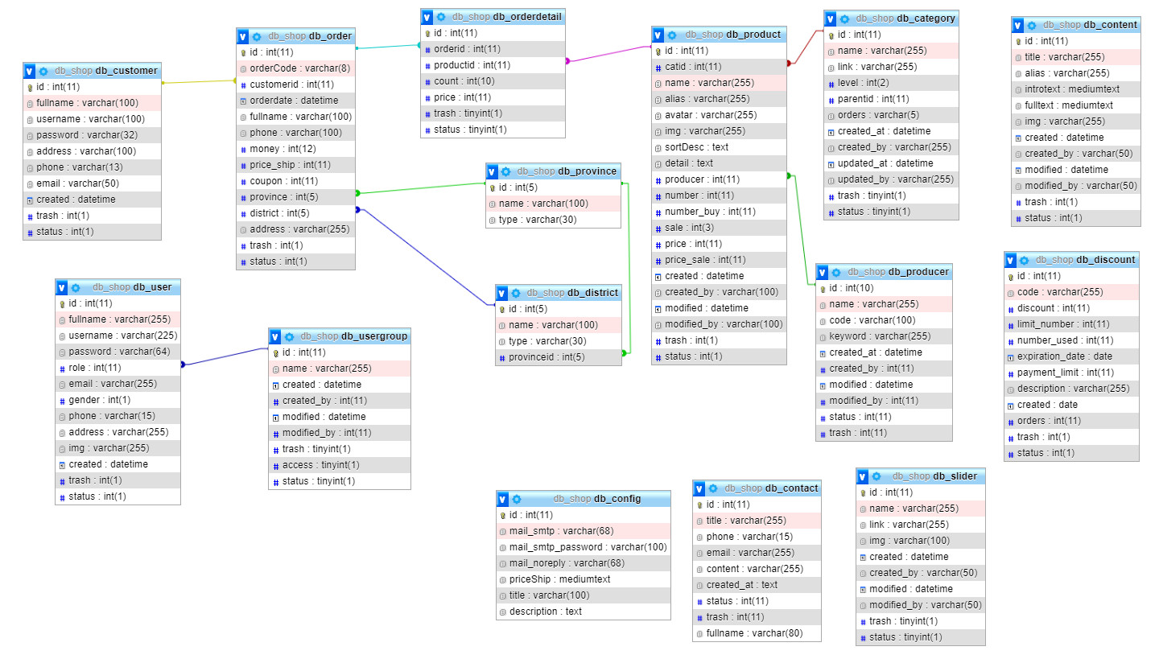

Hình 2.1: cơ sở dữ liệu

* 1. **Chi tiết**

Bảng 2.1: db_categoty

|  |  |  |  |  |
| --- | --- | --- | --- | --- |
| Fields | Description | Data Type | Size | Allow Nulls |
| id | Mã loại | Int | 11 | No |
| name | Tên loại | Varchar | 255 | No |
| Link | Liên kết | Varchar | 255 | No |
| Level | Cấp độ | Int | 2 | No |
| Parentid | Id cha | Int | 11 | No |
| Orders | Đơn hàng | Varchar | 5 | Null |
| Created_at | Ngày tạo | Datetime |  | No |
| Created_by | Tạo bởi | Varchar | 255 | No |
| Updated_at | Ngày cập nhật | Datetime |  | No |
| Updated_by | Cập nhật bởi | Varchar | 255 | No |
| trash | Rác | Tinyint | 1 | No |
| Status | Trạng thái | Tinyint | 1 | No |

Bảng 2.2: db_config

|  |  |  |  |  |
| --- | --- | --- | --- | --- |
| Fields | Description | Data Type | Size | Allow Nulls |
| Id | Mã cấu hình | Int | 11 | No |
| Mail_smtp | Email liên hệ | Varchar | 68 | No |
| Mail_smtp_password | Mật khẩu email | Varchar | 100 | No |
| Mail_noreply | Email không trả lời | Varchar | 68 | No |
| priceShip | Giá ship | Mediumtext |  | No |
| Title | Tiêu đề | Varchar | 100 | No |
| description | Miêu tả | Text |  | No |

Bảng 2.3: db_contract

|  |  |  |  |  |
| --- | --- | --- | --- | --- |
| Fields | Description | Data Type | Size | Allow Nulls |
| Id | Mã liên hệ | Int | 11 | No |
| Title | Tiêu đề | Varchar | 255 | No |
| Phone | Số điện thoại | Varchar | 15 | No |
| Email | Email | Varchar | 255 | No |
| Content | Nội dung | Varchar | 255 | No |
| Created_at | Tạo bởi | Text |  | No |
| Status | Trạng thái | Int | 11 | No |
| Trash | Rác | Int | 11 | No |
| Fullname | Tên người liên hệ | Varchar | 80 | No |

Bảng 2.4: db_content

|  |  |  |  |  |
| --- | --- | --- | --- | --- |
| Fields | Description | Data Type | Size | Allow Nulls |
| Id | Mã bài viết | Int | 11 | No |
| Title | Tiêu đề bài viết | Varchar | 255 | No |
| Alias | Tên khác | Varchar | 255 | No |
| Introtext | Lời dẫn bài viết | Mediumtext |  | No |
| Fulltext | Nội dung bài viết | Mediumtext |  | No |
| Img | ảnh | Varchar | 255 | No |
| Created | Ngày tạo | Datetime |  | No |
| Created_by | Tạo bởi | Varchar | 50 | No |
| Modified | Đã sửa đổi | Datetime |  | No |
| Modified | Sửa đổi bởi | Varchar | 50 | No |
| Trash | Rác | Int | 1 | No |
| Status | Trạng thái | Int | 1 | No |

Bảng 2.5: db_customer

|  |  |  |  |  |
| --- | --- | --- | --- | --- |
| Fields | Description | Data Type | Size | Allow Nulls |
| Id | Mã khách hàng | Int | 11 | No |
| Fullname | Tên khách | Varchar | 100 | No |
| Username | Tên tài khoản | Varchar | 100 | No |
| Password | Mật khẩu tài khoản | Varchar | 32 | No |
| Address | Địa chỉ | Varchar | 100 | No |
| Phone | Số điện thoại | Varchar | 13 | No |
| Email | Email | Varchar | 50 | No |
| Created | Datetime |  |  | No |
| Trash | Rác | Int | 1 | No |
| Status | Trạng thái | Int | 1 | No |

Bảng 2.6: db_discount

|  |  |  |  |  |
| --- | --- | --- | --- | --- |
| Fields | Description | Data Type | Size | Allow Nulls |
| Id | id giảm giá | Int | 11 | No |
| Code | Mã giảm giá | Varchar | 255 | No |
| Discount | Số tiền | Int | 11 | No |
| Limit_number | Giới hạn lượt mua | Int | 11 | No |
| Number_used | Số lượng đã mua | Int | 11 | No |
| Expiration_date | Ngày hết hạn | Date |  | No |
| Payment_limit | Giới hạn đơn tối thiểu | Int | 11 | No |
| Description | Mô tả | Varchar | 255 | No |
| Created | Ngày tạo | Date |  | No |
| Orders | Đơn hàng | Int | 11 | No |
| Trash | Rác | Int | 1 | No |
| Status | Trạng thái | Int | 1 | No |

Bảng 2.7: db_district

|  |  |  |  |  |
| --- | --- | --- | --- | --- |
| Fields | Description | Data Type | Size | Allow Nulls |
| id | Mã quận/ huyện | Int | 5 | No |
| Name | Tên quận/ huyện | Varchar | 100 | No |
| Type | Kiểu | Varchar | 30 | No |
| provinceid | Tỉnh | Int | 5 | No |

Bảng 2.8: db_order

|  |  |  |  |  |
| --- | --- | --- | --- | --- |
| Fields | Description | Data Type | Size | Allow Nulls |
| Id | Id đơn hàng | Int | 11 | No |
| orderCode | Mã đơn hàng | Varchar | 8 | No |
| Costomerid | Mã khách hàng | Int | 11 | No |
| Orderdate | Ngày giao hàng | Datetime |  | No |
| Fullname | Tên khách hàng | Varchar | 100 | No |
| Phone | Số điện thoại | Varchar | 100 | No |
| Money | Số tiền | Int | 12 | No |
| Price_ship | Phí giao hàng | Int | 11 | No |
| coupon | Phiếu mua | Int | 11 | No |
| Province | Tỉnh | Int | 5 | No |
| District | Quận/huyện | Int | 5 | No |

Bảng 2.9: db_orderdetail

|  |  |  |  |  |
| --- | --- | --- | --- | --- |
| Fields | Description | Data Type | Size | Allow Nulls |
| Id | Id chi tiết đơn hàng | Int | 11 | No |
| Orderid | Mã đơn hàng | Int | 11 | No |
| productid | Mã sản phẩm | Int | 11 | No |
| Count | Số lượng | Int | 10 | No |
| Price | Giá tiền | Int | 11 | No |
| Trash | Thùng rác | Tinyint | 1 | No |
| Status | Trạng thái | Tinyint | 1 |  |

Bảng 2.10: db_producer

|  |  |  |  |  |
| --- | --- | --- | --- | --- |
| Fields | Description | Data Type | Size | Allow Nulls |
| Id | Id NCC | Int | 10 | No |
| Name | Tên NCC | Varchar | 255 | No |
| Code | Mã NCC | Varchar | 100 | No |
| keyword | Từ khóa | Varchar | 255 | No |
| Created_at | Tạo lúc | Datetime |  | No |
| Created_by | Tạo bởi | Int | 11 | No |
| Modified_at | Ngày sửa | Datetime |  | No |
| Modified_by | Người sửa | Int | 11 | No |
| Trash | Thùng rác | Tinyint | 1 | No |
| Status | Trạng thái | Tinyint | 1 | No |

Bảng 2.11: db_product

|  |  |  |  |  |
| --- | --- | --- | --- | --- |
| Fields | Description | Data Type | Size | Allow Nulls |
| Id | id sản phẩm | Int | 11 | No |
| Catid | Id loại | Int | 11 | No |
| Name | Tên sản phẩm | Varchar | 255 | No |
| Alias | Tên khác | Varchar | 255 | No |
| Avatar | ảnh đại diện | Varchar | 255 | No |
| Img | ảnh | Varchar | 255 | No |
| SortDesc | Mô tả | Text |  | No |
| Detail | Chi tiết | Text |  | No |
| Producer | Mã NCC | Int | 11 | No |
| Number | Số lượng | Int | 11 | No |
| Number_buy | Số lượng mua | Int | 11 | No |
| sale | Bán | Int | 3 | No |
| Price | Giá tiền | Int | 11 | No |
| Price_sale | Giá bán | Int | 11 | No |
| Created_at | Ngày tạo | Datetime |  | No |
| Created_by | Người tạo | Varchar | 100 | No |
| Modified_at | Ngày sửa | Datetime |  | No |
| Modified_by | Người sửa | Varchar | 100 | No |
| Trash | Thùng rác | Tinyint | 1 | No |
| Status | Trạng thái | Tinyint | 1 | No |

Bảng 2.12: db_province

|  |  |  |  |  |
| --- | --- | --- | --- | --- |
| Fields | Description | Data Type | Size | Allow Nulls |
| Id | Id tỉnh | Int | 5 | No |
| Name | Tên tỉnh | Varchar | 100 | No |
| Type | Loại | Varchar | 30 | No |

Bảng 2.13: db_slider

|  |  |  |  |  |
| --- | --- | --- | --- | --- |
| Fields | Description | Data Type | Size | Allow Nulls |
| Id | id trang | Int | 11 | No |
| Name | Tên trang | Varchar | 255 | No |
| Link | Liên kết | Varchar | 255 | No |
| Img | ảnh | Varchar | 100 | No |
| Created_at | Ngày tạo | Datetime |  | No |
| Created_by | Người tạo | Varchar | 100 | No |
| Modified_at | Ngày sửa | Datetime |  | No |
| Modified_by | Người sửa | Varchar | 100 | No |
| Trash | Thùng rác | Tinyint | 1 | No |
| Status | Trạng thái | Tinyint | 1 | No |

Bảng 2.14: db_user

|  |  |  |  |  |
| --- | --- | --- | --- | --- |
| Fields | Description | Data Type | Size | Allow Nulls |
| Id | Id người dùng | Int | 11 | No |
| Fullname | Tên người dùng | Varchar | 255 | No |
| Username | Tên tài khoản | Varchar | 64 | No |
| Role | Quyền | Int | 11 | No |
| Email | Email | Varchar | 255 | No |
| Gender | Giới tính | Int | 1 | No |
| Phone | Số điện thoại | Varchar | 15 | No |
| Address | Địa chỉ | Varchar | 255 | No |
| Img | ảnh | Varchar | 255 | No |
| Created_at | Ngày tạo | Datetime |  | No |
| Trash | Thùng rác | Tinyint | 1 | No |
| Status | Trạng thái | Tinyint | 1 | No |

Bảng 2.15: db_usergroup

|  |  |  |  |  |
| --- | --- | --- | --- | --- |
| Fields | Description | Data Type | Size | Allow Nulls |
| Id | Id nhóm | Int | 11 | No |
| Name | Tên nhóm | Varchar | 255 | No |
| Created_at | Ngày tạo | Datetime |  | No |
| Created_by | Người tạo | Int | 11 | No |
| Modified_at | Ngày sửa | Datetime |  | No |
| Modified_by | Người sửa | Int | 11 | No |
| Trash | Thùng rác | Tinyint | 1 | No |
| Status | Trạng thái | Tinyint | 1 | No |